Киселева С.А. 10 класс. Компьютерная графика 13.10.2022
Урок № 7
Тема урока: Обзор среды программы Inkscape. Сохранение и открытие изображений в Inkscape.
Цель: ознакомление с понятием среды программы Inkscape
Новый материал

Просмотрите новый материал 1. Inkscape. Интерфейс и навигация., прейдя по ссылке
https://www.youtube.com/watch?v=Y8bICbRcl1Q&feature=emb_logo
(Средний уровень)

Задание №1.
Запишите краткий конспект:
Графический редактор — программа (или пакет программ), позволяющая создавать и редактировать двумерные изображения с помощью компьютера.Так и Inkscapeотносится к графическим редактором. Программа Inkscape работает с векторным изображением, что же такое векторное изображения? Вы можете мне сказать? Векторная графика — способ представления сложных объектов и изображений в компьютерной графике, основанный на использовании геометрических примитивов, таких как точки, линии, сплайны и многоугольники.
Inkscape -векторный графический редактор, удобен для создания как художественных, так и технических иллюстраций. Это стало возможным во многом благодаря открытому формату SVG, Формат SVG позволяет создавать иллюстрации различного типа, в том числе анимированные.
Давайте запишем название основных фигур. (Название фигур в презентации). Основным базовым понятием в векторной компьютерной графике является - линия.
Для её математического представления используются: точка, прямая, отрезок прямой, парабола, отрезок параболы, кривые второго и третьего порядка, кривые Безье.
Другим базовым понятием для векторной графики является объект.
Объектом называется любой графический элемент внутри векторного изображения, состоящий из отрезка прямой или кривой линии или замкнутого контура.
Давайте запишем достоинство и недостатки векторной графики:
Достоинства:
- Качественное масштабирование в любую сторону - увеличение или уменьшение объектов производится увеличением или уменьшением соответствующих коэффициентов в математических формулах.
- Независимость от разрешения - векторная графика не зависит от разрешения, т.е. может быть показана в разнообразных выходных устройствах с различным разрешением без потери качества.
- Файлы векторных изображений имеют гораздо меньший размер, чем растровых, так как в памяти компьютера каждый из объектов этой графики сохраняется в виде математических уравнений, в то время как параметры каждой точки (координаты, интенсивность, цвет) описываются в файле растровой графики индивидуально.
- Возможность редактировать отдельные части рисунка не оказывая влияния на остальные. Например, если нужно сделать больше или меньше только один объект на некотором изображении, необходимо просто выбрать его и осуществить задуманное. Объекты на рисунке могут перекрываться без всякого воздействия друг на друга.
Недостатки:
- Неудобства при передаче изображений с большим количеством оттенков или мелких деталей, связанные с тем, что каждый блик в этом случае будет представляться не совокупностью одноцветных точек, а сложной математической формулой или совокупностью графических примитивов, каждый из которых, является формулой. Это приводит к утяжелению файла.
- Невозможность создания фотореалистических векторных изображений.
Векторный принцип описания изображения не позволяет автоматизировать ввод графической информации, как это делает сканер для растровой графики.
Знакомимся с основными инструментами Inkscape»
- Для того, чтобы было удобнее работать с фигурами, первым делом нужно подогнать холст под удобный вам размер. Для увеличения масштаба холста нужно нажать на клавиатуре клавишу плюс (+),а если вы хотите уменьшить масштаб – клавишу минус (-).
- Для удобства рисования и выравнивания фигур на холсте проставим сетку с помощью команд меню Вид-Сетка.

- На панели инструментов выбираем инструментЗаливать замкнутые области, выбираем цвет фасада будущего дома (клик по Палитре цветов в нижней части окна) и рисуем на холсте прямоугольник (инструментРисовать прямоугольники и квадраты), зажав левую клавишу мыши.
- Аналогично рисуем окошки на домике. Нарисовав одно окно, его можно скопировать и вставить несколько раз (правой кнопкой Копировать-Вставить).
- Чтобы передвинуть фигуру, используют комбинации клавиш Alt + стрелка вверх ↑ (или вниз ↓, вправо →или влево ←). Чтобы фигуру повернуть, её выделяют двойным кликом мыши (на углах фигуры должны появиться скругленные стрелочки) и поворачивают мышью под нужным углом.

- Для того, чтобы нарисовать крышу домика, нужно взять инструмент Рисовать кривые Безье и прямые линии  , нарисовать мышкой первую линию, кликнуть по ней двойным щелчком, затем рисовать следующую и т.д. Если у вас появляется лишняя линия,нажмите клавишу Escили комбинацию клавиш Сtrl + Z (для отмены последнего действия). Теперь сетку можно отключить (меню Вид-Сетка).
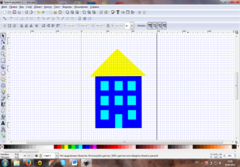
- Когда домик готов, приступим к рисованию следующей части изображения – облака и солнце.
Для этого воспользуемся инструментами

Заливать замкнутые области и и Рисовать круги, эллипсы и дуги .
Нарисуем сразу несколько эллипсов, накладывая их друг на друга так, чтобы не оставалось белых просветов между
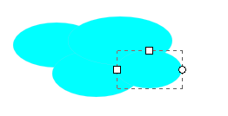
ними:

Затем выделим нарисованную группу эллипсов с помощью инструментаВыделять и трансформировать объекты в одну рамку.

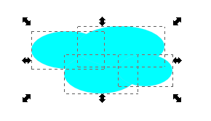
Должно получиться следующее:
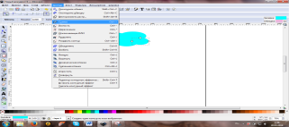
Теперь воспользуемся дополнительной функцией склеивания объектов для того, чтобы облако воспринималось не как группа эллипсов, а как единое целое.
Для этого на панели меню найдем пункт Контур-Сумма:

После склеивания облако должно приобрести следующий вид:
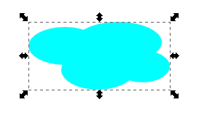
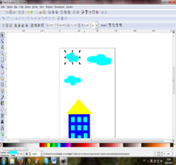
Аналогичным способом создадим над домиком еще три облака:
Переместим облака на холсте так, чтобы освободить место для солнца в верхнем левом углу холста.
Приступим к созданию на холсте солнца. Для этого возьмем инструменты:
Заливать замкнутые области и

Рисовать звезды и многоугольники
Нарисуем звезду – по умолчанию она будет пятиконечной:
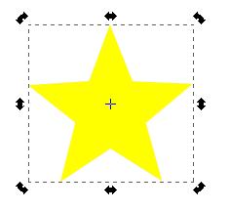

Нажмем клавишуРедактировать узлы контура или
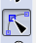
рычаги узлов . Кликнем по звездочке и наведем
указатель мыши в центр звезды – центральный узел должен
высветиться красным цветом. Потянем за него, изменяя
внешний вид звезды на указанный ниже (т.е. тоньше):
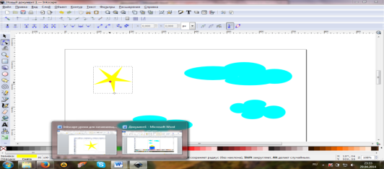

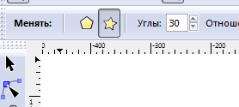
На панели Менюв окнеМенять углы проставим значение – 30 и нажмем клавишу Enter:
ВНИМАНИЕ! ДАННАЯ ПАНЕЛЬ АКТИВНА ТОЛЬКО ПРИНАЖАТИИ ИНСТРУМЕНТА Рисовать звезды и многоугольники !!!
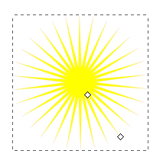

Звезда приобретет следующий вид:
Кликнем двойным щелчком по Палитре и вызовем окно редактирования
рисунка Заливка и обводка.
На вкладке Обводка в строки RGB вобьем следующие значения:
На вкладке Стиль обводки изменим значение толщины обводки на 0,944
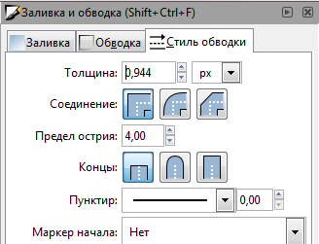
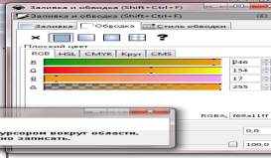

В результате внешний вид солнца должен поменяться: цвет солнца – желтый, а контур – оранжевый.
Затем поочередно выделите облака и, открыв окно редактирования рисункаЗаливка и обводка, измените заливку у каждого облака на градиентную:
И аналогично солнцу проставьте синий контур шириной – 0,900. Облако приобретет вид:
Осталось только нарисовать автомобиль. Для этого снова воспользуемся инструментом Рисовать кривые Безье и прямые линии . Зальем его цветом. Колеса автомобиля нарисуем с помощью инструмента Рисовать круги, эллипсы и дуги :
(Достаточный уровень)

Задание 2.
По методу «Броуновское движение» проводит закрепление урока.
- Для того,чтобы изображение приобретало объем, существуют различные инструменты– чаще всего используют различные фильтры.
Попробуем придать эффект объема и нашей картинке. Для этого поочередно выделяйте объекты на нарисованном холсте, на панели Менюзайдите в раздел Фильтры и поэкспериментируйте с ними.
В данном образце были применены следующие фильтры:
Объект ОБЛАКО:Фильтры → Свет и тень →Врезка
Объект СОЛНЦЕ:Фильтры → Свет и тень →Свечение
Объект КРЫША: Фильтры → Свет и тень →Внутренняя тень
Объект ФАСАД ДОМА: Фильтры → Свет и тень →Темный и светящийся
Объект ОКНА:Фильтры → Свет и тень →Внутреннее свечение
Объект ДВЕРЬ: Фильтры → Свет и тень →Вырезанное свечение
Объект АВТОМОБИЛЬ:Фильтры →Текстуры → Деформированная радуга

(Высокий уровень).

Задание для контроля
Ответьте на вопросы:
- Что такое графический редактор?
- Что такое векторная графика?
- Какой графический редактор мы с вами сегодня изучили?
Какие главные фигуры используются в графическом редакторе?

